REGISTRAČNÍ FORMULÁŘ – Jednotlivec - FILM / ANIMACE

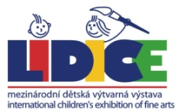 | 46. MEZINÁRODNÍ DĚTSKÁ VÝTVARNÁ VÝSTAVA LIDICE 2018 REGISTRAČNÍ FORMULář - film / animace  jednotlivec
Jméno: |  |  |  |  | Věk: | Rok narození
Příjmení: |  |  |  |  | Chlapec | Dívka
Název filmu: |  |  | Kategorie |  | a) film-dokument  animace
Odkaz na uložení filmu - Youtube
Adresa:
Město: |  | Země:
E-mail: |  | Telefon:

Upozornění – registrační formuláře pro označení práce v kategorii Film/Animace zasílejte pouze elektronicky na e-mail: children@lidice-memorial.cz

